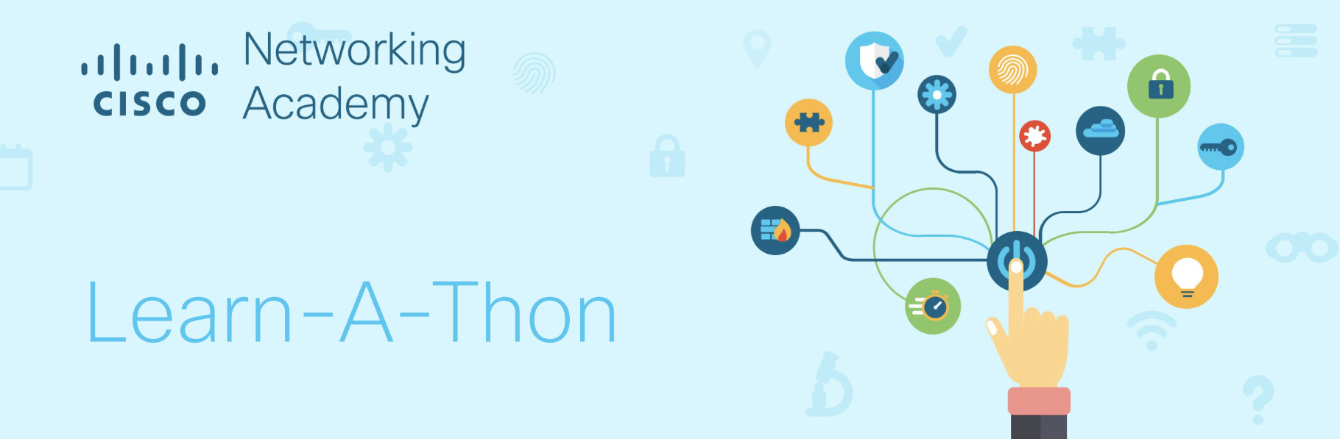
Cisco Networking Academy México, le invita a unirse a nuestra competencia Learn-A-Thon en Introducción a la Ciberseguridad e Introducción al Internet de las Cosas que por medio de Networking Academy, se llevará a cabo del 15 de junio al 28 de junio del 2020.
Los estudiantes que aprueben el curso de Introducción a la Cyberseguridad serán más conscientes de la importancia de tener más seguridad en la línea, las posibles consecuencias de los ciberataques y las oportunidades profesionales en Ciberseguridad. Respecto al curso de Introducción al Internet de las Cosas los participantes podrán reunir a las personas, los procesos, los datos y los objetos para lograr que las conexiones en red sean más relevantes y valiosas mediante la transformación de la información en acciones que, a su vez, creen nuevas funcionalidades, mejores experiencias y oportunidades.

Al terminar el curso, los estudiantes podrán obtener una insignia digital a través del Learn-A-Thon, con esta insignia podrán mostrar visualmente sus nuevas habilidades y competencias.
Para que un instructor pueda participar es necesario que ingrese a la página https://www.netacadlearnathon.com/projects/mexico-2020/ a partir del 27 de mayo, vaya a la parte de registro, llene el formato, abra una clase como se indica en este correo y en la presentación adjunta.
Habrá premios para el ASC, academia e instructores con mayor número de participantes, aprobados y completados por el instructor.
La competencia del Learn-A-Thon es para todas las academias, instructores y estudiantes del programa, pero también pueden invitar a academias potenciales, preparatorias o público en general.
Al terminar la competencia, el instructor debe enviar, su archivo CSV con la lista de participantes, después de que los estudiantes hayan completado su evaluación del o los cursos, a Kara Sullivan karsulli@cisco.com, Bárbara Stotko bstotko@inlea.com , Luly Ozuna lozuna@cisco.com copiando al responsable del ASC al que la academia del instructor pertenece.
Información obligatoria que debe incluir en el archivo:

- Nombre del Estudiante:
- Apellido:
- Correo Electrónico:
- Género:
- Evaluación%:
- Guardar el archivo como: LearnAThon+nombre de la academia+nombre del instructor

Todos los archivos CSV deben enviarse antes de 07 de julio, 2020
No se aceptarán más archivos después de 07 de julio, 2020.
Los resultados se anunciarán el 13 de julio, 2020.

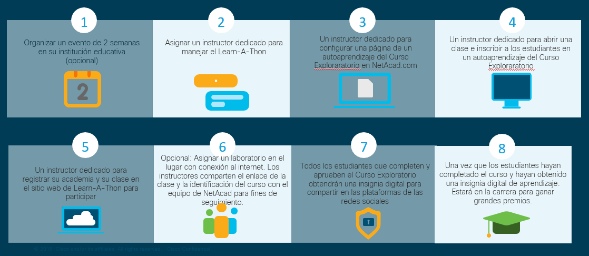

Cisco Networking Academy, México

